Týdenní domácí úkol do 23. 9.
Jméno:_________________
Přečti si začátek dopisu a zamysli se. Co je na něm nezvyklého?
________________________________________________________________
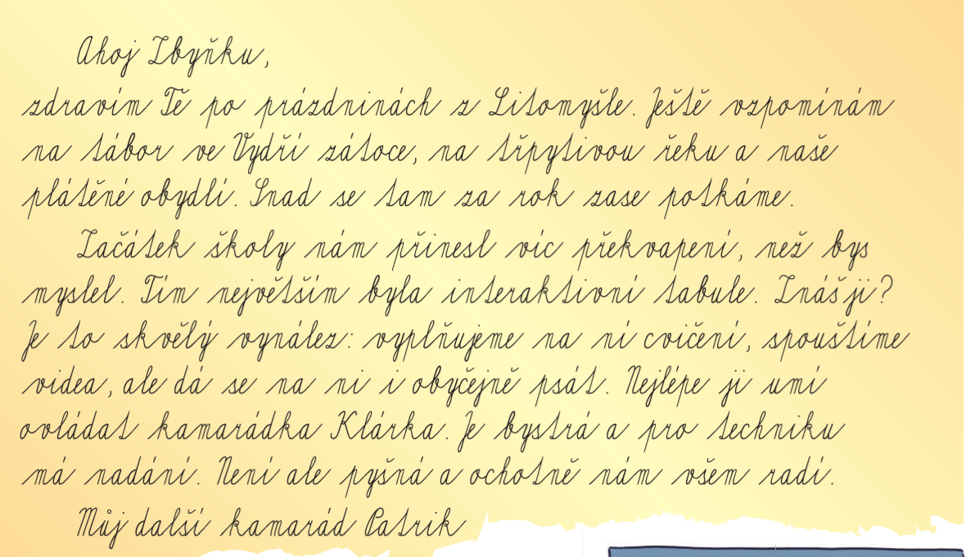

Najdi v dopise všechna vyjmenovaná slova nebo slova s nimi příbuzná a podtrhni je červeně.

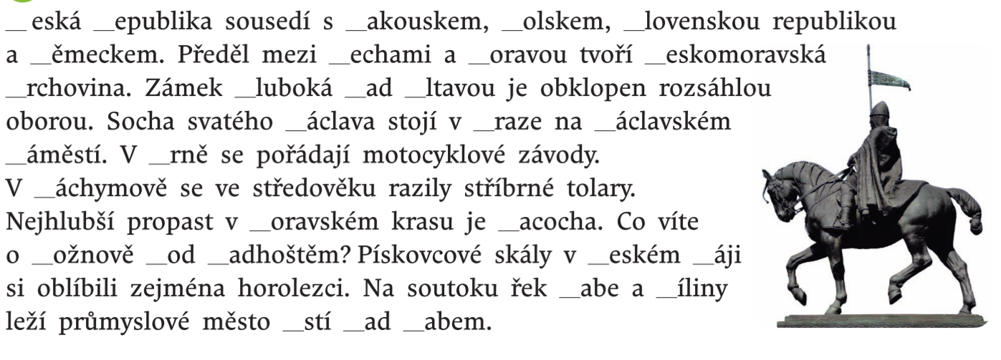
Doplň správná písmena:

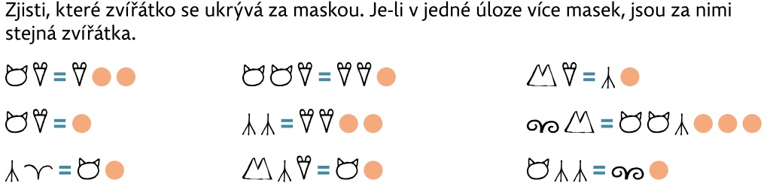
___________________________________________________________________________

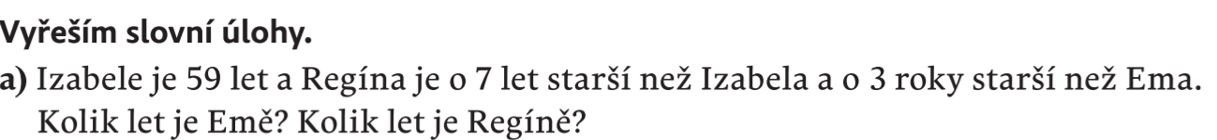

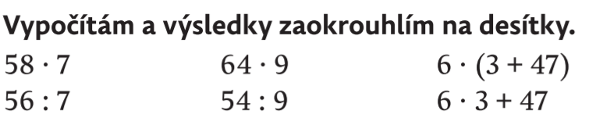

Podpis rodičů:___________________________

